Kính thưa quí bạn
Hôm nay như thường lệ chúng ta bàn chuyện vui và « cơm áo gạo tiền »
1. Mới mua gói bột bánh xèo tại Mỹ, ai dè cũng có chứa kim loại nhôm
2. Giá cả vài món rau trái tại California, mời các bạn phương xa so thử coi mắc trẻ ra sao. Các bạn ở Âu châu so thử giá xăng Cali với nơi mình ở. Lưu ý CA là một trong những tiểu bang có già xăng cao nhất nước Mỹ.
3. Trả lời câu đố vui hôm qua và vài câu đ1ô mới. Thấy sao câu đố càng ngày càng khó (với tôi). Thôi thì rảnh các bạn tập thể dục chút xíu cũng vui.
HCD 22-Aug-2022
---------
(Theo qui ước xưa nay chữ tím là của hcd tôi viết vào, còn chữ xanh két hay chữ đen nghiêng hay đứng là trích email của người khác)
-------
Bột bánh xèo
Hồi năm 2013, Đức cấm bán một số bột pha sẳn của hãng Vĩnh Thuận vì chưa kim loại nhôm.
Đọc chi tiết : https://www.doisongphapluat,com/bot-banh-vinh-thuan-chua-ham-luong-nhom-vuot-nguong-a49399.html
BÁO CHÍ ĐỨC ĐƯA TIN: Những gói bột trộn sẵn của hãng Vĩnh Thuận VN chứa qúa nhiều chất nhôm (1670mg/kg trong khi mức định cho phép cao nhất cho phép mỗi người có thể sử dụng 1 tuần là 1mg/kg nặng cơ thể ). Hãy phổ biến rộng rãi đễ tránh nguy hại đến sức khoẻ của bạn, gia đình và bạn bè.
Nhôm rất có hại cho cho cơ thể , đặc biệt với các đường thần kinh khi tiếp nhận quá nhiều chất nhôm. Việc đưa nồng độ đáng kể so với một thời gian dài có thể dẫn đến ảnh hưởng sức khỏe nghiêm trọng, chẳng hạn như :
- Chết tế bào não.
- Thiệt hại đối với hệ thống thần kinh trung ương.
- Chứng mất trí.
- Mất trí nhớ.
- Bơ phờ.
- Chấn động bạo lực..
Đọc chi tiết: https://www.cleankids.de/2014/08/11/rueckruf-stark-ueberhoehte-aluminiumgehalte-in-fertigmehlmischungen-aus-vietnam/48943 (báo tiếng Đức)
Chuyện nầy lâu rồi, chắc hãng Vĩnh Thuận đã sửa đổi.
-------------
Trở lại chuyện hiện tại: Té ra Âu châu cẩn thận về thực phẩm hơn Mỹ.
Dưới đây là gói bột bánh xèo mới mua sáng nay, các bạn thấy thành phần của nó có chưa kim loại nhôm (Al). Gói bột nầy làm tại Mỹ chắc của hãng người Hoa.
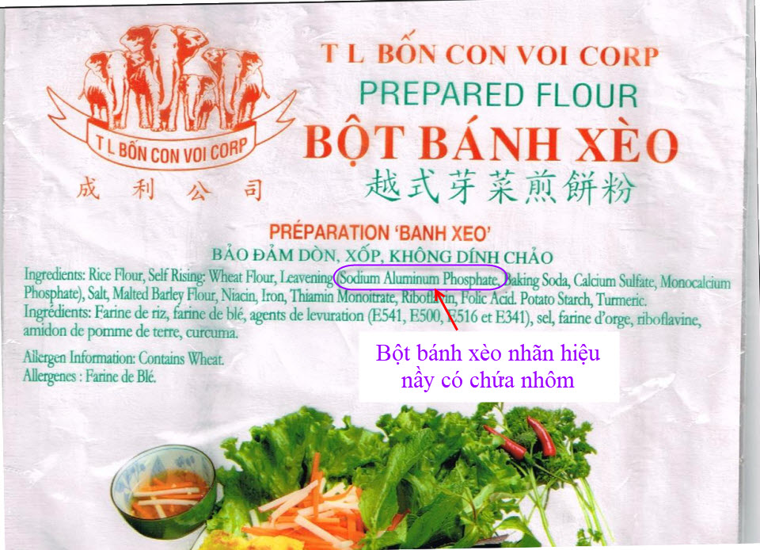
Kết luận:
- Vậy thì Hcd có dám ăn bánh xèo làm từ gói bột ới mua có hình trên không?
Đáp rằng ăn thì ăn có sao đâu.
- Nhôm gây bịnh chi
Thưa nhiều lắm, đáng chú ý là gây bịnh lú lẫn. Đời vốn đã có quá nhiều người “mê”, nay thêm một người “lú” nữa có sao đâu.
------------
Giá cả vài món rau trái hiện nay tại California
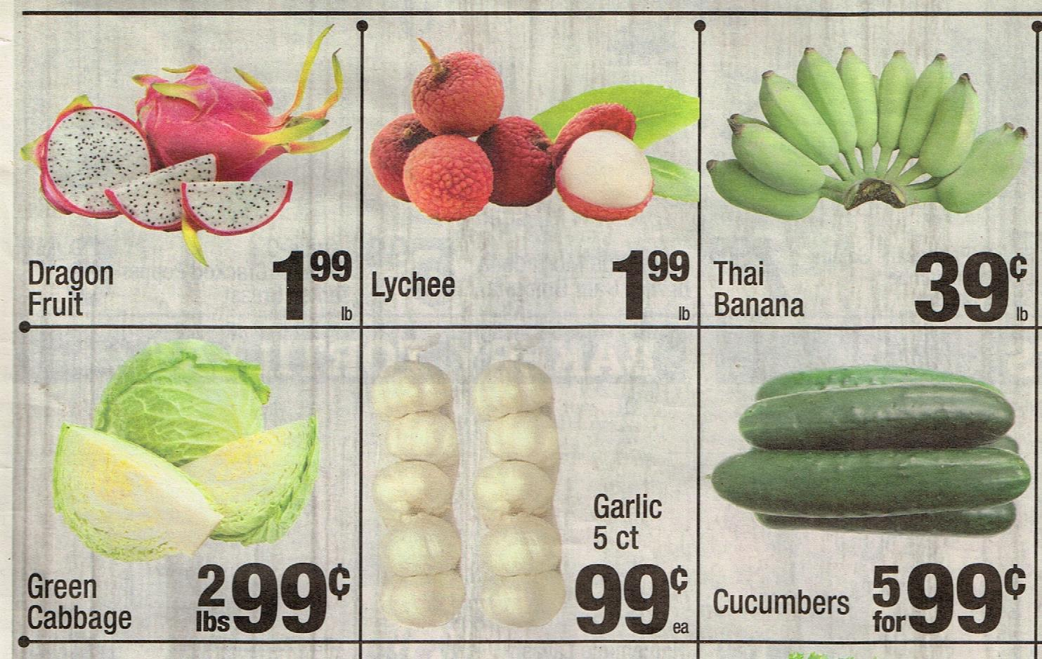
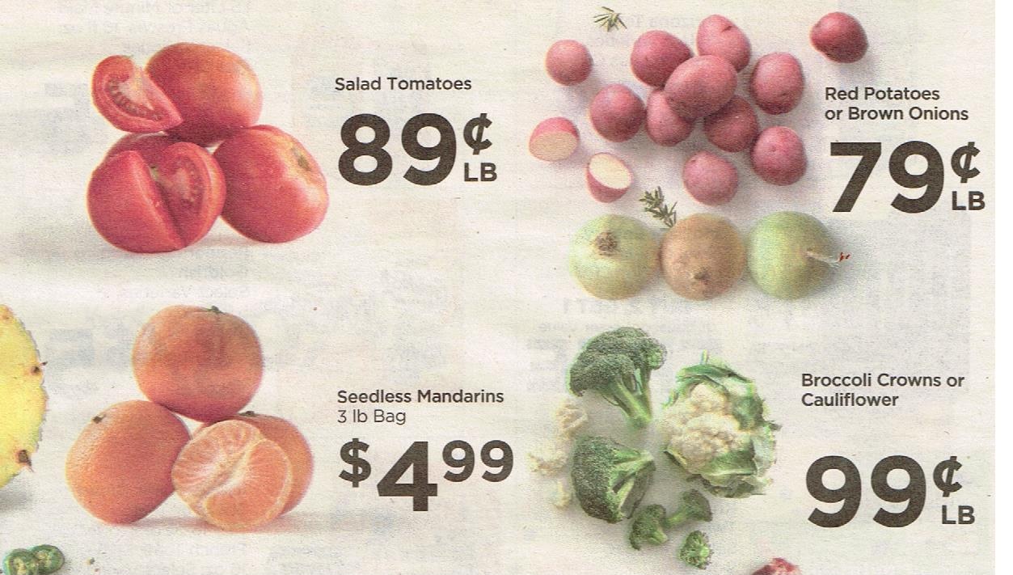

Gởi các bạn giá cả vài món rau trái tại Nam California hiện giờ để các bạn so thử với giá cả tại nơi các bạn đang ở cói sao
Cân nặng tính bằng lb (1 pound=454g)
Luong tối thiểu tại CA là $15 / 1 giờ
Tính ra làm 1 giờ lương tối thiểu mua được khoảng 18 Kg chuối sứ hay 8Kg khoai tây.
---------
Giá xăng tại CA hiện giờ cao nhất khoảng $6 một gallon, rẻ thì cũng $5 một gallon.
Đi làm một giờ lương tối thiểu ở CA mua được 3 gallon xăng (1 gallon = 3.78 litre)
Hiện giá hối đoái ngày hôm nay: 1 Dollar = 1 Euro

-------------------
Bằng hữu giải đáp các câu đố vui hôm qua
From: an cao <an4 8@yahoo. com. au>
Date: 8/20/22 11:14 PM (GMT-08:00)
To: huy017@gmail,com
Subject: Re: Tuong lai QVD tra loi cau do vui va cau do moi, tranh hai huoc

Kính anh Đẳng và chào anh Hoài,
Câu hỏi : Trên xe bus có 16 người, gồm các cụ già và em bé. Tài xế đếm thì thấy nhiều em bé hơn cụ già, nhiều cụ ông hơn bé trai, nhiều bé trai hơn bé gái và nhiều bé gái hơn các cụ bà. Câu hỏi là có bao nhiêu cụ ông, cụ bà, bé trai và bé gái?

Tôi xin trả lời câu đố của anh Hoài:
Có 6 cụ Ông, 2 cụ Bà, 5 bé Trai và 3 bé gái. Hoặc: có 7 cụ Ông, 1 cụ Bà, 5 bé trai và 3 bé Gái.
Tôi xin giải thích (xin dùng ký hiệu toán cho gọn):
Ông>Trai>Gái>Bà
Ông<(Trai+Gái)
Gái>Bà.
Khởi đầu bằng 1 Bà thì có kết quả: 7 Ông, 5 bé Trai, 3 bé gái, 1 Bà.
Khởi đầu bằng 2 Bà thì có kết quả: 6 Ông, 5 bé Trai, 3 bé Gái, 2 Bà
Kính,
An Cao
HCD: Cám ơn anh An, xin gởi các bạn cùng đọc.


-------- Original message --------
From: Nang Huynh <nlehu h@yahoo. com>
Date: 8/20/22 6:48 PM (GMT-08:00)
To: huy017@gmail,com
Subject: Re: [quanvenduong] FW: Tuong lai QVD tra loi cau do vui va cau do moi, tranh hai huoc

Bài 1: ông:6; trai:5; gái:4; bà:1
t+g > o+b. ( trung bình 16/2 =8)
o > t > g > b
Bài 2: n = 5
đơn giản: n(n+1) = 30
Bài 3: aK = bK
a = b nểu và chỉ nếu K khác 0
Ở đây, nếu lấy log hai vế;
2log1 = 3log1
Không thể kết luận 2 = 3 vì log1= 0
Cảm ơn Anh
Năng
HCD: Cám ơn anh Năng, xin gởi các bạn cùng đọc.
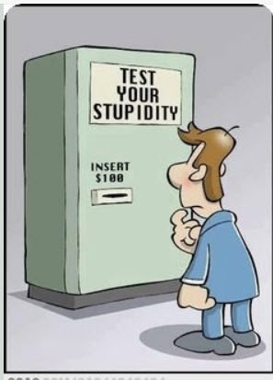

From: Dat Nguyen <nguyen at@gmail,com>
Date: 8/20/22 6:50 PM (GMT-08:00)
To: huy017@gmail,com
Subject: Giải đáp các câu hỏi..
﻿
Thưa anh Đẳng,
Em xin gửi anh vài lời giải của các câu đố dưới đây.
Em Đạt
Câu hỏi
Trên xe bus có 16 người, gồm các cụ già và em bé.
Tài xế đếm thì thấy nhiều em bé hơn cụ già, nhiều cụ ông hơn bé trai, nhiều bé trai hơn bé gái và nhiều bé gái hơn các cụ bà.
Câu hỏi là có bao nhiêu cụ ông, cụ bà, bé trai và bé gái?

Câu trả lời là có 6 cụ ông, 1 cụ bà, 5 bé trai, và 4 bé gái.
(Có thể tính bằng cách bắt đầu với 1 cụ bà (vì trên xe bus có ít cụ bà nhất), và tăng lên cho bé gái, rồi đến bé trai, và sau cùng là cụ ông.
Giữ sao cho tổng số là 16, và số (trai + gái) lớn hơn số (ông + bà).

Câu hỏi
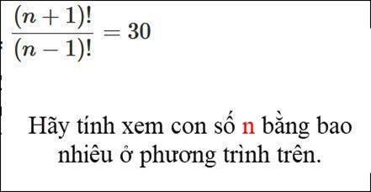
(n+1)! / (n-1)! = (n+1)n
(n+1)n = 30 ===> n = 5.

Câu hỏi
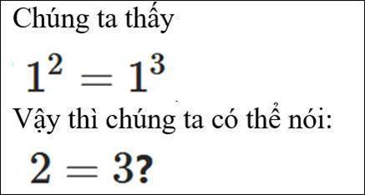
Trả lời
Cái nầy là ngụy biện toán học, giống như hôm trước chúng ta đã thấy trong trường hợp nhân/chia cho zero.
Nếu lý luận được như trên thì bất cứ số nào cũng có thể bằng với bất cứ một số nào khác!



Đây là biểu ngữ của những người biểu tình chống lại những người đồng tính luyến ái.
Thí dụ như tấm hình dưới đây:
Trên áo một người cầm biểu ngữ có ghi tên trang mạng GodHatesFags,com (Fags ở đây có nghĩa là gay men). Những người nầy có những biểu ngữ rất phức tạp, khó giải thích.


HCD: Cám ơn Đạt xin gởi các bạn cùng xem
----------------
Giải bài toán đố hôm qua
Câu hỏi như sau:
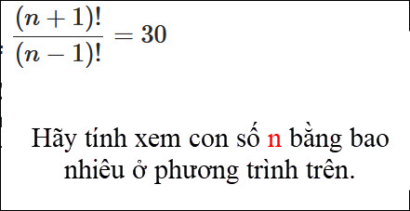

From: Tien Do <tien. o5 @gmail,com>
Date: 8/21/22 11:30 PM (GMT-08:00)
To: huy017@gmail,com
Subject: Re: [quanvenduong] FW: Tuong lai QVD tra loi cau do vui va cau do moi, tranh hai huoc

Chào chủ quán,
Sau đây là lời giải cho bài toán số 1.
(n+1)! / (n-1)! = (n+1)(n)(n-1)! / (n-1)! = 30
Sau khi đơn giản (n-1)!, ta có
(n+1)n = 30
Vậy là n = 5 (chú thích, nghiệm số âm không áp dụng được trong factorial).

Thân chào chủ quán,
Tiến Đỗ
HCD: Cám ơn anh, trên đây là lời giải của anh Tiến Đỗ, gởi các bạn cùng đọc.
---------------
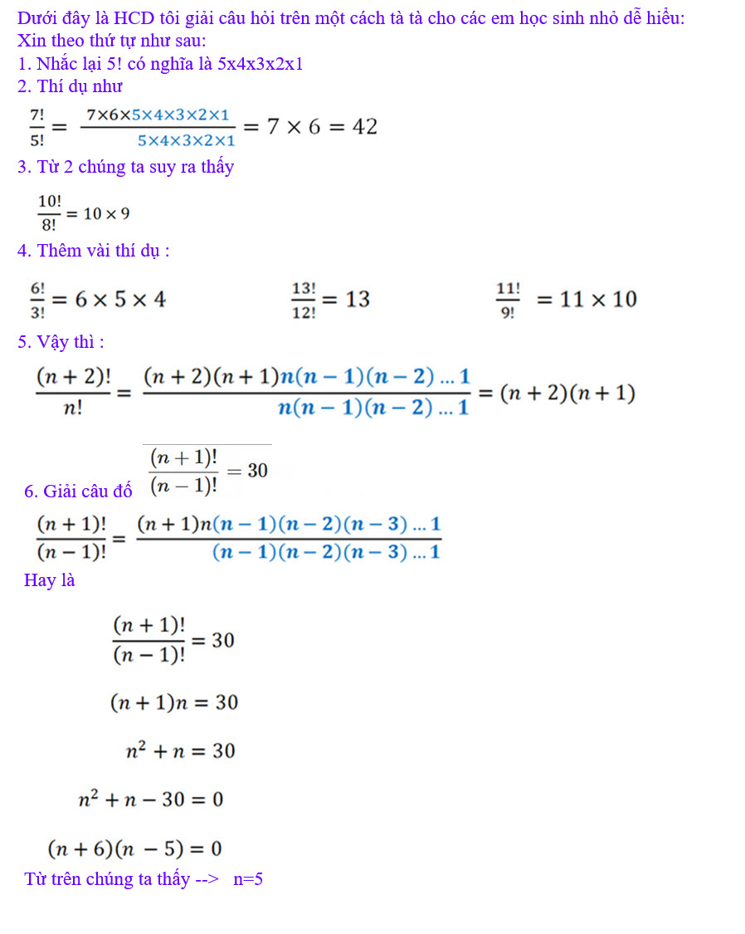
--------------
Gởi các bạn câu hỏi mới:
Hãy chứng minh rằng
Nếu X 10% nhỏ hơn Y
thì tại sao Y không phải là 110% của X
------------


